Warsztat II
Ćwiczenie – „szklanka”
Jaki jest Twój sposób postrzegania trudności. ?

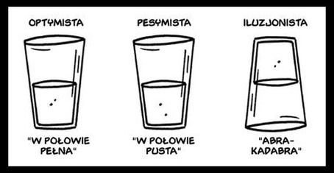

Ile razy już na sam dźwięk słowa ,,nowość”,,,trudność”,,,zmiana” tracimy ochotę do podjęcia jakiegokolwiek działania. Przyczyna tkwi w postrzeganiu trudności. Jeżeli trudność zaczynamy postrzegać jako zagrożenie, pojawia się w nas poczucie lęku a naturalną reakcją jest walka lub ucieczka.
Oba sposoby reagowania nie wzmacniają naszego samozadowolenia, wprost przeciwnie – powodują niepotrzebny stres, obniżają naszą samoocenę oraz redukują skłonność do podjęcia działania. Istnieje jednak sposób, aby to samo wydarzenie motywowało nas do podjęcia czynności.
„Życie jest takie, jakim czynią je nasze myśli” Warto zdać sobie sprawę z tego, że ogromna siła tkwi w naszym myśleniu i przyjętej przez nas „optyce” patrzenia na świat oraz nieustannym uczeniu się.

Porażkę obracaj w korzyść – każde niepowodzenie jest cenne, ponieważ paradoksalnie przybliża Cię do realizacji celu.
Trudność powinniśmy traktować jako wyzwanie. Samo spojrzenie na trudność jako wyzwanie ma w sobie czynnik motywujący. Słowo wyzwanie zawiera w sobie pozytywną energię niezbędną do podjęcia kroków; to coś czemu możemy sprostać opierając się albo na własnych doświadczeniach z przeszłości, albo poszukując wsparcia u innych.
Każda porażka to przyczynek do zadania sobie pytania ,,co mogę poprawić?” oraz pytania ,,czego się nauczyłem?”
Jeśli spotyka nas niepowodzenie, dobrze jest odwrócić normalny odruch niezadowolenia i zapytać, jakiego sukcesu jest to początek.
Logiczne też jest, że gdyby nie porażki, niepowodzenia – nie podejmowalibyśmy trudu rozwoju i uczenia się – nie znalibyśmy swoich braków, które trzeba nadrobić.
Niepowodzenie odnoś do „tu i teraz” – nie mów ,,nigdy mi się nie udaje”, ale ,,ten dzień nie był najlepszy”
Przeformułuj negatywne emocje, które pojawiły się w związku z porażką.
Bądź optymistą. Myśl pozytywnie, korzystaj z własnych zasobów.
Sukces jest wiarą a ‘”wiara jest stanem umysłu” Wiara pośredniczy w przejściu od idei do realizacji i jest „źródłem energii, które przekształca myśli w czyn”.
Na zakończenie proszę, abyście wypisali po 5 swoich pozytywnych cech
Lubię w sobie Uważam za swój plus
W wyglądzie zewnętrznym, we własnym ciele
1.
2
3
4
5
W swojej inteligencji wiedzy, mądrości, zdolnościach
1
2
3
4
5
W swoim charakterze, wartościach, moralności
1
2
3
4
5

W swoim wyglądzie
1
2
3
4
5
W kontaktach z ludźmi, w relacjach koleżeńskich, przyjacielskich
1
2
3
4
5

W innych ważnych sprawach

1
2
3
4
5

Mam nadzieję, ze odniosłeś sukces

